Павлодар облысы әкімдігінің 2014 жылғы 24 сәуірдегі "Халықты әлеуметтік қорғау және тұрғын үй-коммуналдық шаруашылық саласындағы мемлекеттік қызметтер регламенттерін бекіту туралы" № 136/4 қаулысына толықтырулар енгізу туралы
Күшін жойған
Павлодар облыстық әкімдігінің 2014 жылғы 26 тамыздағы № 279/8 қаулысы. Павлодар облысының Әділет департаментінде 2014 жылғы 19 қыркүйекте № 4026 болып тіркелді. Күші жойылды - Павлодар облыстық әкімдігінің 2015 жылғы 28 шілдедегі N 222/8 (алғаш ресми жарияланған күнінен кейін он күнтізбелік күн өткен соң қолданысқа енгізіледі) қаулысымен
Ескерту. Күші жойылды - Павлодар облыстық әкімдігінің 28.07.2015 N 222/8 (алғаш ресми жарияланған күнінен кейін он күнтізбелік күн өткен соң қолданысқа енгізіледі) қаулысымен.
РҚАО ескертпесі.
Құжаттың мәтінінде түпнұсқаның пунктуациясы мен орфографиясы сақталған.
Қазақстан Республикасының 2013 жылғы 15 сәуірдегі "Мемлекеттік көрсетілетін қызметтер туралы" Заңының 16-бабы 3-тармағына сәйкес Павлодар облысының әкімдігі ҚАУЛЫ ЕТЕДІ:
1. Павлодар облысы әкімдігінің 2014 жылғы 24 сәуірдегі "Халықты әлеуметтік қорғау және тұрғын үй-коммуналдық шаруашылық саласындағы мемлекеттік қызметтер регламенттерін бекіту туралы" № 136/4 қаулысына (Нормативтік құқықтық актілерді мемлекеттік тіркеу тізілімінде № 3841 болып тіркелген, 2014 жылғы 28 маусымда "Звезда Прииртышья" газетінде, 2014 жылғы 28 маусымда "Сарыарқа самалы" газетінде жарияланған) келесі толықтырулар енгізілсін:
көрсетілген қаулымен бекітілген "Оралман мәртебесін беру" мемлекеттік көрсетілетін қызмет регламенті:
3-бөлім келесі мазмұндағы 3-тармақпен толықтырылсын:
"3. Мемлекеттік қызмет көрсету үдерісінде рәсімдер (іс-қимылдар) реттілігінің, көрсетілетін қызметті берушінің құрылымдық бөлімшелерінің (қызметкерлерінің) өзара іс-қимылдарының толық сипаттамасы осы регламенттің 3-қосымшасына сәйкес мемлекеттік қызмет көрсетудің бизнес-үдерістерінің анықтамалығында көрсетіледі.";
осы қаулының 1-қосымшасына сәйкес 3-қосымшамен толықтырылсын;
көрсетілген қаулымен бекітілген "Үйде оқитын мүгедек балаларға материалдық қамсыздандыруды тағайындау" мемлекеттік көрсетілетін қызмет регламенті:
4-бөлім келесі мазмұндағы 3-тармақпен толықтырылсын:
"3. Мемлекеттік қызмет көрсету үдерісінде рәсімдер (іс-қимылдар) реттілігінің, көрсетілетін қызметті берушінің құрылымдық бөлімшелерінің (қызметкерлерінің) өзара іс-қимылдарының толық сипаттамасы, сондай-ақ мемлекеттік қызмет көрсету үдерісінде өзге де көрсетілетін қызметті берушілермен және (немесе) халыққа қызмет көрсету орталығымен өзара іс-қимыл тәртібінің және ақпараттық жүйелерді қолдану тәртібінің сипаттамасы осы регламенттің 5-қосымшасына сәйкес мемлекеттік қызмет көрсетудің бизнес-үдерістерінің анықтамалығында көрсетіледі.";
осы қаулының 2-қосымшасына сәйкес 5-қосымшамен толықтырылсын;
көрсетілген қаулымен бекітілген "Жұмыссыз азаматтарды тіркеу және есепке қою" мемлекеттік көрсетілетін қызмет регламенті:
4-бөлім келесі мазмұндағы 3-тармақпен толықтырылсын:
"3. Мемлекеттік қызмет көрсету үдерісінде рәсімдер (іс-қимылдар) реттілігінің, көрсетілетін қызметті берушінің құрылымдық бөлімшелерінің (қызметкерлерінің) өзара іс-қимылдарының толық сипаттамасы, сондай-ақ мемлекеттік қызмет көрсету үдерісінде өзге де көрсетілген қызметті берушілермен және (немесе) халыққа қызмет көрсету орталығымен өзара іс-қимыл тәртібінің және ақпараттық жүйелерді қолдану тәртібінің сипаттамасы осы регламенттің 5-қосымшасына сәйкес мемлекеттік қызмет көрсетудің бизнес-үдерістерінің анықтамалығында көрсетіледі.";
осы қаулының 3-қосымшасына сәйкес 5-қосымшамен толықтырылсын;
көрсетілген қаулымен бекітілген "Адамдарға жұмыспен қамтуға жәрдемдесудің белсенді нысандарына қатысуға жолдамалар беру" мемлекеттік көрсетілетін қызмет регламенті:
4-бөлім келесі мазмұндағы 2-тармақпен толықтырылсын:
"2. Мемлекеттік қызмет көрсету үдерісінде рәсімдер (іс-қимылдар) реттілігінің, көрсетілетін қызметті берушінің құрылымдық бөлімшелерінің (қызметкерлерінің) өзара іс-қимылдарының толық сипаттамасы, сондай-ақ мемлекеттік қызмет көрсету үдерісінде ақпараттық жүйелерді қолдану тәртібінің сипаттамасы осы регламенттің 5-қосымшасына сәйкес мемлекеттік қызмет көрсетудің бизнес-үдерістерінің анықтамалығында көрсетіледі.";
осы қаулының 4-қосымшасына сәйкес 5-қосымшамен толықтырылсын;
көрсетілген қаулымен бекітілген "Шетелдік қызметкерге жұмысқа орналасуға және жұмыс берушілерге тиісті әкімшілік-аумақтық бірлік аумағында еңбек қызметін жүзеге асыру үшін шетелдік жұмыс күшін тартуға рұқсат беру, қайта ресімдеу және ұзарту" мемлекеттік көрсетілетін қызмет регламенті:
4-бөлім келесі мазмұндағы 3-тармақпен толықтырылсын:
"3. Мемлекеттік қызмет көрсету үдерісінде рәсімдер (іс-қимылдар) реттілігінің, көрсетілетін қызметті берушінің құрылымдық бөлімшелерінің (қызметкерлерінің) өзара іс-қимылдарының толық сипаттамасы, сондай-ақ мемлекеттік қызмет көрсету үдерісінде ақпараттық жүйелерді қолдану тәртібінің сипаттамасы осы регламенттің 4-қосымшасына сәйкес мемлекеттік қызмет көрсетудің бизнес-үдерістерінің анықтамалығында көрсетіледі.";
осы қаулының 5-қосымшасына сәйкес 4-қосымшамен толықтырылсын;
көрсетілген қаулымен бекітілген "Мемлекеттік атаулы әлеуметтік көмек тағайындау" мемлекеттік көрсетілетін қызмет регламенті:
4-бөлім келесі мазмұндағы 4-тармақпен толықтырылсын:
"4. Мемлекеттік қызмет көрсету үдерісінде рәсімдер (іс-қимылдар) реттілігінің, көрсетілетін қызметті берушінің құрылымдық бөлімшелерінің (қызметкерлерінің) өзара іс-қимылдарының толық сипаттамасы, сондай-ақ мемлекеттік қызмет көрсету үдерісінде өзге де көрсетілген қызметті берушілермен және (немесе) халыққа қызмет көрсету орталығымен өзара іс-қимыл тәртібінің сипаттамасы осы регламенттің 5-қосымшасына сәйкес мемлекеттік қызмет көрсетудің бизнес-үдерістерінің анықтамалығында көрсетіледі.";
осы қаулының 6-қосымшасына сәйкес 5-қосымшамен толықтырылсын;
көрсетілген қаулымен бекітілген "Жергілікті өкілді органдардың шешімдері бойынша мұқтаж азаматтардың жекелеген санаттарына әлеуметтік көмек тағайындау" мемлекеттік көрсетілетін қызмет регламенті:
4-бөлім келесі мазмұндағы 4-тармақпен толықтырылсын:
"4. Мемлекеттік қызмет көрсету үдерісінде рәсімдер (іс-қимылдар) реттілігінің, көрсетілетін қызметті берушінің құрылымдық бөлімшелерінің (қызметкерлерінің) өзара іс-қимылдарының толық сипаттамасы, сондай-ақ мемлекеттік қызмет көрсету үдерісінде өзге де көрсетілетін қызметті берушілермен өзара іс-қимыл тәртібінің және ақпараттық жүйелерді қолдану тәртібінің сипаттамасы осы регламенттің 5-қосымшасына сәйкес мемлекеттік қызмет көрсетудің бизнес-үдерістерінің анықтамалығында көрсетіледі.";
осы қаулының 7-қосымшасына сәйкес 5-қосымшамен толықтырылсын;
көрсетілген қаулымен бекітілген "Ауылдық елді мекендерде тұратын және жұмыс істейтін әлеуметтік сала мамандарына отын сатып алу бойынша әлеуметтік көмек тағайындау" мемлекеттік көрсетілетін қызмет регламенті:
4-бөлім келесі мазмұндағы 4-тармақпен толықтырылсын:
"4. Мемлекеттік қызмет көрсету үдерісінде рәсімдер (іс-қимылдар) реттілігініңн, көрсетілетін қызметті берушінің құрылымдық бөлімшелерінің (қызметкерлерінің) өзара іс-қимылдарының толық сипаттамасы, сондай-ақ мемлекеттік қызмет көрсету үдерісінде өзге де көрсетілген қызметті берушілермен және (немесе) халыққа қызмет көрсету орталығымен өзара іс-қимыл тәртібінің сипаттамасы осы регламенттің 5-қосымшасына сәйкес мемлекеттік қызмет көрсетудің бизнес-үдерістерінің анықтамалығында көрсетіледі.";
осы қаулының 8-қосымшасына сәйкес 5-қосымшамен толықтырылсын;
аталған қаулымен бекітілген "Семей ядролық сынақ полигонында ядролық сынақтардың салдарынан зардап шеккен азаматтарды тіркеу және есепке алу, біржолғы мемлекеттік ақшалай өтемақы төлеу, куәлік беру" мемлекеттік көрсетілетін қызметтің регламенті:
4-бөлім келесі мазмұндағы 4-тармақпен толықтырылсын:
"4. Мемлекеттік қызмет көрсету үдерісінде рәсімдер (іс-қимылдар) реттілігінің, көрсетілетін қызметті берушінің құрылымдық бөлімшелерінің (қызметкерлерінің) өзара іс-қимылдарының толық сипаттамасы, сондай-ақ мемлекеттік қызмет көрсету үдерісінде халыққа қызмет көрсету орталығымен өзара іс-қимыл тәртібінің сипаттамасы осы регламенттің 5-қосымшасына сәйкес мемлекеттік қызмет көрсетудің бизнес-үдерістерінің анықтамалығында көрсетіледі.";
осы қаулының 9-қосымшасына сәйкес 5-қосымшамен толықтырылсын;
көрсетілген қаулымен бекітілген "Мүгедектерге протездік-ортопедиялық көмек ұсыну үшін оларға құжаттарды ресімдеу" мемлекеттік көрсетілетін қызмет регламенті:
3-бөлім келесі мазмұндағы 3-тармақпен толықтырылсын:
"3. Мемлекеттік қызмет көрсету үдерісінде рәсімдер (іс-қимылдар) реттілігінің, көрсетілетін қызметті берушінің құрылымдық бөлімшелерінің (қызметкерлерінің) өзара іс-қимылдарының толық сипаттамасы осы регламенттің 4-қосымшасына сәйкес мемлекеттік қызмет көрсетудің бизнес-үдерістерінің анықтамалығында көрсетіледі.";
осы қаулының 10-қосымшасына сәйкес 4-қосымшамен толықтырылсын;
көрсетілген қаулымен бекітілген "Мүгедектерді сурдо-тифлотехникалық және міндетті гигиеналық құралдармен қамтамасыз ету үшін оларға құжаттарды ресімдеу" мемлекеттік көрсетілетін қызмет регламенті:
3-бөлім келесі мазмұндағы 3-тармақпен толықтырылсын:
"3. Мемлекеттік қызмет көрсету үдерісінде рәсімдер (іс-қимылдар) реттілігінің, көрсетілетін қызметті берушінің құрылымдық бөлімшелерінің (қызметкерлерінің) өзара іс-қимылдарының толық сипаттамасы осы регламенттің 4-қосымшасына сәйкес мемлекеттік қызмет көрсетудің бизнес-үдерістерінің анықтамалығында көрсетіледі.";
осы қаулының 11-қосымшасына сәйкес 4-қосымшамен толықтырылсын;
көрсетілген қаулымен бекітілген "Жүріп-тұруы қиын бірінші топтағы мүгедектерге жеке көмекшінің және есту кемістігі бар мүгедектерге ымдау тілі маманының қызметтерін ұсыну үшін мүгедектерге құжаттарды ресімдеу" мемлекеттік көрсетілетін қызмет регламенті:
3-бөлім келесі мазмұндағы 3-тармақпен толықтырылсын:
"3. Мемлекеттік қызмет көрсету үдерісінде рәсімдер (іс-қимылдар) реттілігінің, көрсетілетін қызметті берушінің құрылымдық бөлімшелерінің (қызметкерлерінің) өзара іс-қимылдарының толық сипаттамасы осы регламенттің 4-қосымшасына сәйкес мемлекеттік қызмет көрсетудің бизнес-үдерістерінің анықтамалығында көрсетіледі.";
осы қаулының 12-қосымшасына сәйкес 4-қосымшамен толықтырылсын;
көрсетілген қаулымен бекітілген "Мүгедектерге кресло-арбалар беру үшін оларға құжаттарды ресімдеу" мемлекеттік көрсетілетін қызмет регламенті:
3-бөлім келесі мазмұндағы 3-тармақпен толықтырылсын:
"3. Мемлекеттік қызмет көрсету үдерісінде рәсімдер (іс-қимылдар) реттілігінің, көрсетілетін қызметті берушінің құрылымдық бөлімшелерінің (қызметкерлерінің) өзара іс-қимылдарының толық сипаттамасы осы регламенттің 4-қосымшасына сәйкес мемлекеттік қызмет көрсетудің бизнес-үдерістерінің анықтамалығында көрсетіледі.";
осы қаулының 13-қосымшасына сәйкес 4-қосымшамен толықтырылсын;
көрсетілген қаулымен бекітілген "Мүгедектерді санаторий-курорттық емдеумен қамтамасыз ету үшін оларға құжаттарды ресімдеу" мемлекеттік көрсетілетін қызмет регламенті:
3-бөлім келесі мазмұндағы 3-тармақпен толықтырылсын:
"3. Мемлекеттік қызмет көрсету үдерісінде рәсімдер (іс-қимылдар) реттілігінің, көрсетілетін қызметті берушінің құрылымдық бөлімшелерінің (қызметкерлерінің) өзара іс-қимылдарының толық сипаттамасы осы регламенттің 4-қосымшасына сәйкес мемлекеттік қызмет көрсетудің бизнес-үдерістерінің анықтамалығында көрсетіледі.";
осы қаулының 14-қосымшасына сәйкес 4-қосымшамен толықтырылсын;
көрсетілген қаулымен бекітілген "Үйде күтім көрсету жағдайында арнаулы әлеуметтік қызмет көрсетуге құжаттар ресімдеу" мемлекеттік көрсетілетін қызмет регламенті:
3-бөлім келесімазмұндағы 3-тармақпен толықтырылсын:
"3. Мемлекеттік қызмет көрсету үдерісінде рәсімдер (іс-қимылдар) реттілігінің, көрсетілетін қызметті берушінің құрылымдық бөлімшелерінің (қызметкерлерінің) өзара іс-қимылдарының толық сипаттамасы осы регламенттің 4-қосымшасына сәйкес мемлекеттік қызмет көрсетудің бизнес-үдерістерінің анықтамалығында көрсетіледі.";
осы қаулының 15-қосымшасына сәйкес 4-қосымшамен толықтырылсын;
көрсетілген қаулымен бекітілген "Медициналық-әлеуметтік мекемелерде (ұйымдарда) арнаулы әлеуметтік қызмет көрсетуге құжаттар ресімдеу" мемлекеттік көрсетілетін қызмет регламенті:
3-бөлім келесі мазмұндағы 3-тармақпен толықтырылсын:
"3. Мемлекеттік қызмет көрсету үдерісінде рәсімдер (іс-қимылдар) реттілігінің, көрсетілетін қызметті берушінің құрылымдық бөлімшелерінің (қызметкерлерінің) өзара іс-қимылдарының толық сипаттамасы осы регламенттің 4-қосымшасына сәйкес мемлекеттік қызмет көрсетудің бизнес-үдерістерінің анықтамалығында көрсетіледі.";
осы қаулының 16-қосымшасына сәйкес 4-қосымшамен толықтырылсын;
көрсетілетін қаулымен бекітілген "Өтініш берушінің (отбасының) атаулы әлеуметтік көмек алушыларға тиесілігін растайтын анықтама беру" мемлекеттік көрсетілетін қызмет регламенті:
4-бөлім келесі мазмұндағы 4-тармақпен толықтырылсын:
"4. Мемлекеттік қызмет көрсету үдерісінде рәсімдер (іс-қимылдар) реттілігініңн, көрсетілетін қызметті берушінің құрылымдық бөлімшелерінің (қызметкерлерінің) өзара іс-қимылдарының толық сипаттамасы, сондай-ақ мемлекеттік қызмет көрсету үдерісінде өзге де көрсетілетін қызметті беруші-лермен және (немесе) халыққа қызмет көрсету орталығымен өзара іс-қимыл тәртібінің сипаттамасы осы регламенттің 5-қосымшасына сәйкес мемлекеттік қызмет көрсетудің бизнес-үдерістерінің анықтамалығында көрсетіледі.";
осы қаулының 17-қосымшасына сәйкес 5-қосымшамен толықтырылсын;
көрсетілген қаулымен бекітілген "Жұмыссыз азаматтарға анықтама беру" мемлекеттік көрсетілетін қызмет регламенті:
4-бөлім келесі мазмұндағы 3-тармақпен толықтырылсын:
"3. Мемлекеттік қызмет көрсету үдерісінде рәсімдер (іс-қимылдар) реттілігінің, көрсетілетін қызметті берушінің құрылымдық бөлімшелерінің (қызметкерлерінің) өзара іс-қимылдарының толық сипаттамасы, сондай-ақ мемлекеттік қызмет көрсету үдерісінде халыққа қызмет көрсету орталығымен өзара іс-қимыл тәртібінің және ақпараттық жүйелерді қолдану тәртібінің сипаттамасы осы регламенттің 5-қосымшасына сәйкес мемлекеттік қызмет көрсетудің бизнес-үдерістерінің анықтамалығында көрсетіледі.";
осы қаулының 18-қосымшасына сәйкес 5-қосымшамен толықтырылсын;
көрсетілген қаулымен бекітілген "Он сегіз жасқа дейінгі балаларға мемлекеттік жәрдемақы тағайындау" мемлекеттік көрсетілетін қызмет регламенті:
4-бөлім келесі мазмұндағы 4-тармақпен толықтырылсын:
"4. Мемлекеттік қызмет көрсету үдерісінде рәсімдер (іс-қимылдар) реттілігінің, көрсетілетін қызметті берушінің құрылымдық бөлімшелерінің (қызметкерлерінің) өзара іс-қимылдарының толық сипаттамасы, сондай-ақ мемлекеттік қызмет көрсету үдерісінде өзге де көрсетілетін қызметті берушілермен және (немесе) халыққа қызмет көрсету орталығымен өзара іс-қимыл тәртібінің сипаттамасы осы регламенттің 5-қосымшасына сәйкес мемлекеттік қызмет көрсетудің бизнес-үдерістерінің анықтамалығында көрсетіледі.";
осы қаулының 19-қосымшасына сәйкес 5-қосымшамен толықтырылсын.
Ескерту. 1-тармаққа өзгерістер енгізілді - Павлодар облыстық әкімдігінің 28.05.2015 N 157/5 (алғаш ресми жарияланған күнінен кейін он күнтізбелік күн өткен соң қолданысқа енгізіледі) қаулысымен.
2. "Павлодар облысының жұмыспен қамтуды үйлестіру және әлеуметтік бағдарламалар басқармасы" мемлекеттік мекемесі заңнамамен белгіленген тәртіпте:
осы қаулының аумақтық әділет органында мемлекеттік тіркелуін;
осы қаулының аумақтық әділет органында мемлекеттік тіркелгеннен кейін он күнтізбелік күн ішінде бұқаралық ақпарат құралдарында және "Әділет" ақпараттық-құқықтық жүйесінде ресми жариялануға жіберілуін қамтамасыз етсін.
3. Осы қаулының орындалуын бақылау облыс әкімінің орынбасары Ғ.Қ.Сәдібековке жүктелсін.
4. Осы қаулы алғаш ресми жарияланған күнінен кейін он күнтізбелік күн өткен соң қолданысқа енгізіледі.
Облыс әкімі | Қ. Бозымбаев

Павлодар облысы әкімдігінің
2014 жылғы "26" тамыздағы
№ 279/8 қаулысына
1-қосымша
"Оралман мәртебесін беру"
мемлекеттік көрсетілетін
қызмет регламентіне
3-қосымша
"Оралман мәртебесін беру" мемлекеттік қызметін
көрсетудің бизнес-процестерінің анықтамалығы

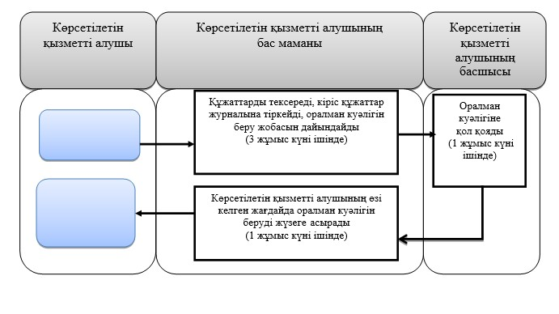

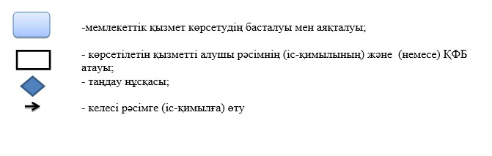

Павлодар облысы әкімдігінің
2014 жылғы "26" тамыздағы
№ 279/8 қаулысына
2-қосымша
"Үйде оқитын мүгедек
балаларға материалдық
қамсыздандыруды тағайындау"
мемлекеттік көрсетілетін
қызмет регламентіне
5-қосымша
"Үйде оқитын мүгедек балаларға материалдық
қамсыздандыруды тағайындау" мемлекеттік қызмет
көрсетудің бизнес-процестерінің анықтамалығы

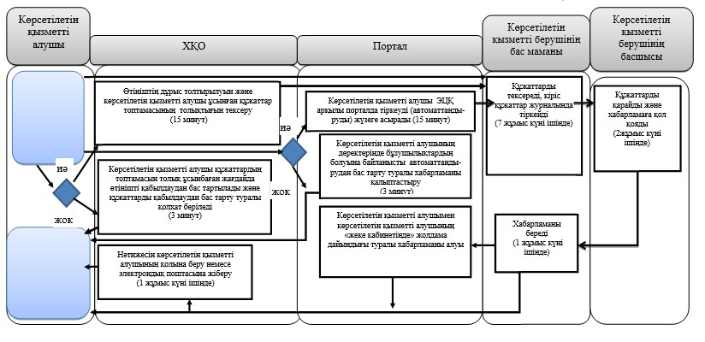

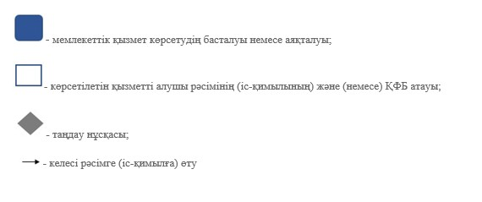

Павлодар облысы әкімдігінің
2014 жылғы "26" тамыздағы
№ 279/8 қаулысына
3-қосымша
"Жұмыссыз азаматтарды тіркеу
және есепке қою"
мемлекеттік көрсетілетін
қызмет регламентіне
5-қосымша
"Жұмыссыз азаматтарды тіркеу және есепке қою" мемлекеттік
қызмет көрсетудің бизнес-процестерінің анықтамалығы

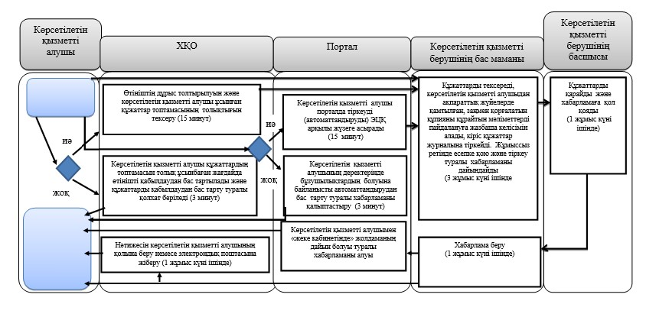

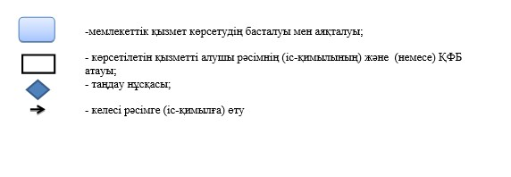

Павлодар облысы әкімдігінің
2014 жылғы "26" тамыздағы
№ 279/8 қаулысына
4-қосымша
"Адамдарға жұмыспен қамтуға
жәрдемдесудің белсенді
нысандарына қатысуға
жолдамалар беру"
мемлекеттік көрсетілетін
қызмет регламентіне
5-қосымша
"Адамдарға жұмыспен қамтуға жәрдемдесудің белсенді
нысандарына қатысуға жолдамалар беру" мемлекеттік
қызмет көрсетудің бизнес-процестерінің анықтамалығы

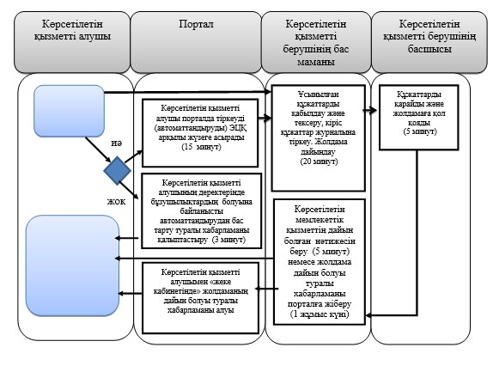

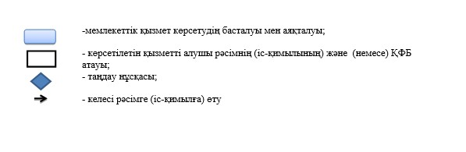

Павлодар облысы әкімдігінің
2014 жылғы "26" тамыздағы
№ 279/8 қаулысына
5-қосымша
"Шетелдік қызметкерге жұмысқа
орналасуға және жұмыс
берушілерге тиісті
әкімшілік-аумақтық бірлік
аумағында еңбек қызметін
жүзеге асыру үшін
шетелдік жұмыс күшін
тартуға рұқсат беру,
қайта ресімдеу және ұзарту"
мемлекеттік көрсетілетін
қызмет регламентіне
4-қосымша
Рұқсат беру мәселесі бойынша "Шетелдік қызметкерге
жұмысқа орналасуға және жұмыс берушілерге тиісті
әкімшілік-аумақтық бірлік аумағында еңбек қызметін
жүзеге асыру үшін шетелдік жұмыс күшін тартуға
рұқсат беру, қайта ресімдеу және ұзарту" мемлекеттік
қызмет көрсетудің бизнес-процестерінің анықтамалығы

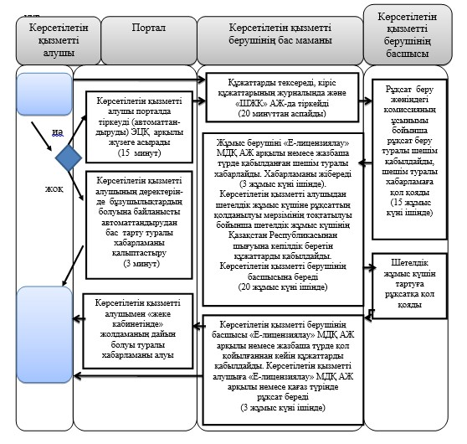

Рұқсаттың мерзімін ұзарту мәселесі бойынша жүгінген
кезде "Шетелдік қызметкерге жұмысқа орналасуға және
жұмыс берушілерге тиісті әкімшілік-аумақтық бірлік
аумағында еңбек қызметін жүзеге асыру үшін шетелдік жұмыс күшін
тартуға рұқсат беру, қайта ресімдеу және ұзарту" мемлекеттік
қызмет көрсетудің бизнес-процестерінің анықтамалығы

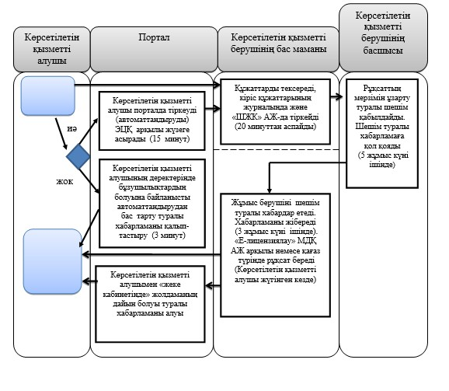

Рұқсатты қайта ресімдеу мәселесі бойынша "Шетелдік
қызметкерге жұмысқа орналасуға және жұмыс берушілерге
тиісті әкімшілік-аумақтық бірлік аумағында еңбек
қызметін жүзеге асыру үшін шетелдік жұмыс күшін тартуға
рұқсат беру, қайта ресімдеу және ұзарту" мемлекеттік
қызмет көрсетудің бизнес-процестерінің анықтамалығы

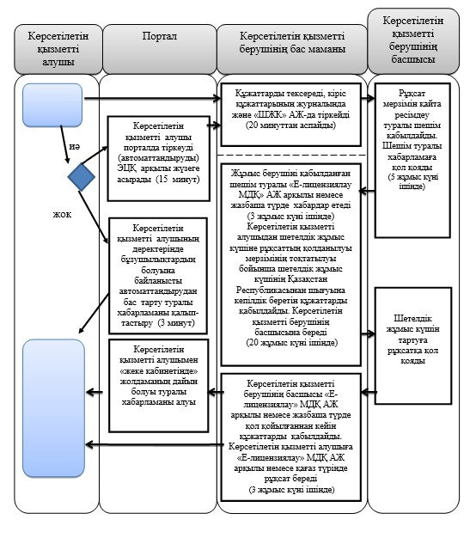

Шетелдік жұмыскерге жұмысқа орналасуға арналған рұқсатты
беру мен мерзімін ұзарту мәселелері бойынша "Шетелдік
қызметкерге жұмысқа орналасуға және жұмыс берушілерге
тиісті әкімшілік-аумақтық бірлік аумағында еңбек қызметін
жүзеге асыру үшін шетелдік жұмыс күшін тартуға рұқсат беру,
қайта ресімдеу және ұзарту" мемлекеттік қызмет
көрсетудің бизнес-процестерінің анықтамалығы

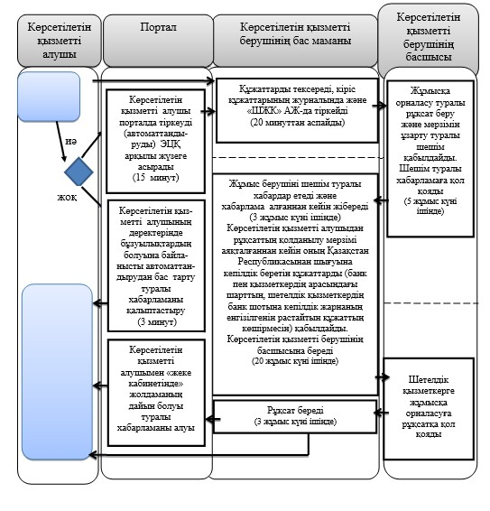

Жұмысқа орналасуға арналған рұқсатты қайта ресімдеу
мәселелері бойынша "Шетелдік қызметкерге жұмысқа орналасуға
және жұмыс берушілерге тиісті әкімшілік-аумақтық бірлік
аумағында еңбек қызметін жүзеге асыру үшін шетелдік жұмыс күшін
тартуға рұқсат беру, қайта ресімдеу және ұзарту" мемлекеттік
қызмет көрсетудің бизнес-процестерінің анықтамалығы

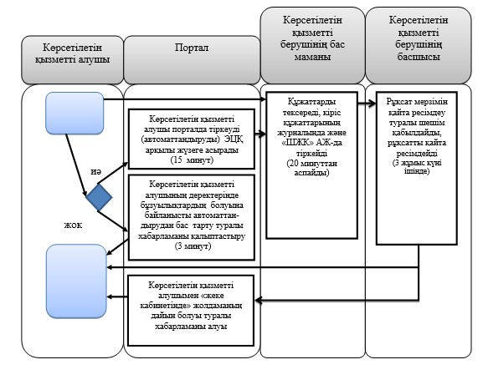

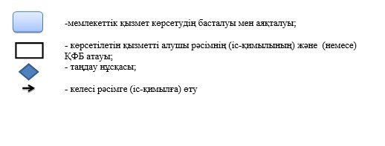

Павлодар облысы әкімдігінің
2014 жылғы "26" тамыздағы
№ 279/8 қаулысына
6-қосымша
"Мемлекеттік атаулы әлеуметтік
көмек тағайындау" мемлекеттік
көрсетілетін қызмет регламентіне
5-қосымша
"Мемлекеттік атаулы әлеуметтік көмек тағайындау" мемлекеттік
қызметін көрсетудің бизнес-процестерінің анықтамалығы

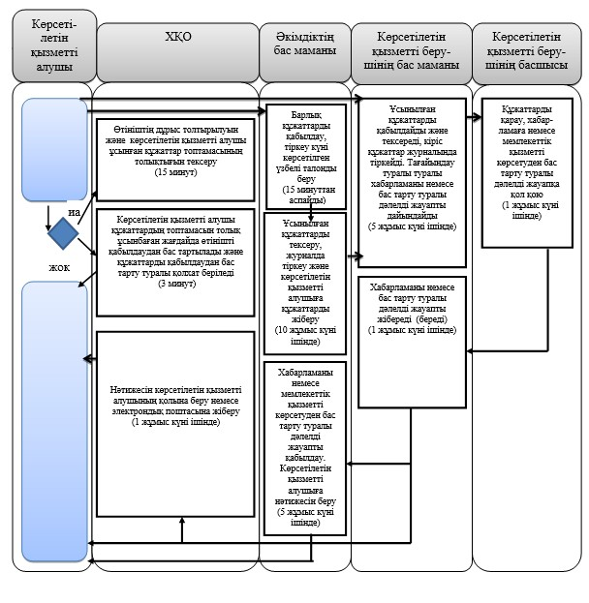

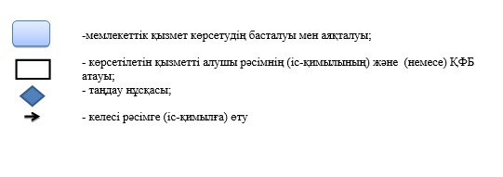

Павлодар облысы әкімдігінің
2014 жылғы "26" тамыздағы
№ 279/8 қаулысына
7-қосымша
"Жергілікті өкілді органдардың
шешімдері бойынша мұқтаж
азаматтардың жекелеген
санаттарына әлеуметтік
көмек тағайындау"
мемлекеттік көрсетілетін
қызмет регламентіне
5-қосымша
"Жергілікті өкілді органдардың шешімдері бойынша
мұқтаж азаматтардың жекелеген санаттарына әлеуметтік
көмек тағайындау" мемлекеттік қызмет көрсетудің
бизнес-процестерінің анықтамалығы

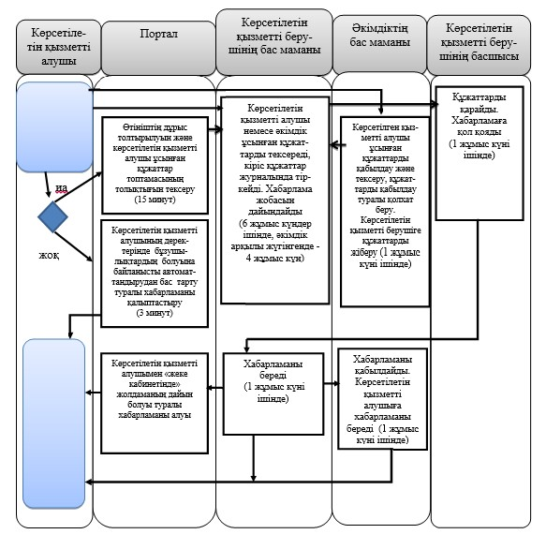

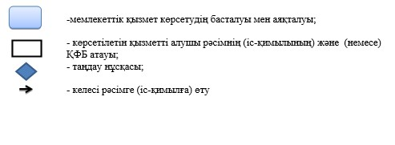

Павлодар облысы әкімдігінің
2014 жылғы "26" тамыздағы
№ 279/8 қаулысына
8-қосымша
"Ауылдық елді мекендерде
тұратын және жұмыс
істейтін әлеуметтік сала
мамандарына отын сатып
алу бойынша әлеуметтік
көмек тағайындау"
мемлекеттік көрсетілетін
қызмет регламентіне
5-қосымша
"Ауылдық елді мекендерде тұратын және жұмыс істейтін
әлеуметтік сала мамандарына отын сатып алу бойынша
әлеуметтік көмек тағайындау" мемлекеттік қызмет
көрсетудің бизнес-процестерінің анықтамалығы

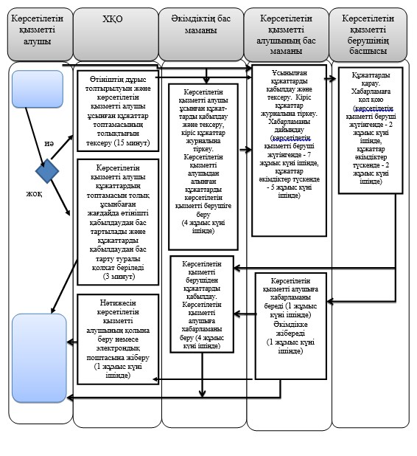

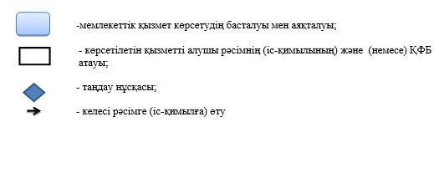

Павлодар облысы әкімдігінің
2014 жылғы "26" тамыздағы
№ 279/8 қаулысына
9-қосымша
"Семей ядролық сынақ
полигонында ядролық
сынақтардың салдарынан
зардап шеккен азаматтарды
тіркеу және есепке алу,
біржолғы мемлекеттік ақшалай
өтемақы төлеу, куәлік беру"
мемлекеттік көрсетілетін
қызмет регламентіне
5-қосымша
Шешім алу үшін жүгінген кезде "Семей ядролық сынақ
полигонында ядролық сынақтардың салдарынан зардап шеккен
азаматтарды тіркеу және есепке алу, біржолғы мемлекеттік
ақшалай өтемақы төлеу, куәлік беру" мемлекеттік қызмет
көрсетудің бизнес-процестерінің анықтамалығы

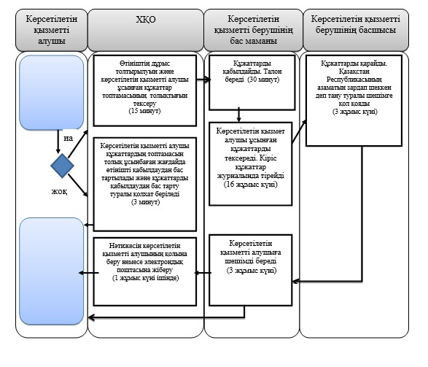

Куәлік немесе оның телнұсқасын беру туралы жүгінген кезде
"Семей ядролық сынақ полигонында ядролық сынақтардың салдарынан
зардап шеккен азаматтарды тіркеу және есепке алу, біржолғы
мемлекеттік ақшалай өтемақы төлеу, куәлік беру" мемлекеттік
қызмет көрсетудің бизнес-процестерінің анықтамалығы

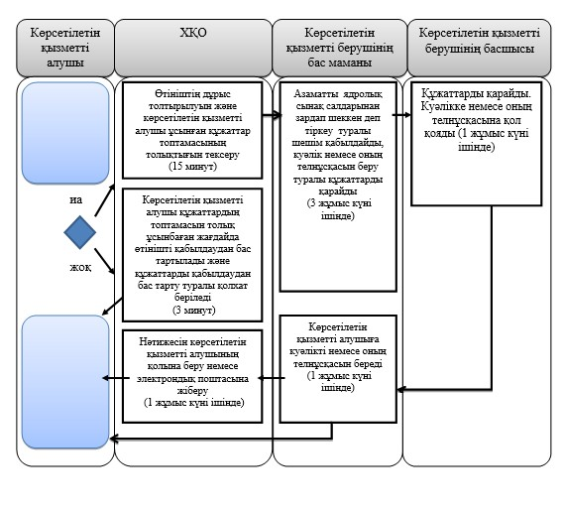

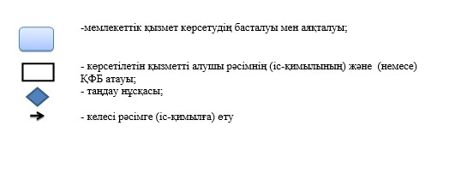

Павлодар облысы әкімдігінің
2014 жылғы "26" тамыздағы
№ 279/8 қаулысына
10-қосымша
"Мүгедектерге протездік-
ортопедиялық көмек ұсыну үшін
оларға құжаттарды ресімдеу"
мемлекеттік көрсетілетін
қызмет регламентіне
4-қосымша
"Мүгедектерге протездік-ортопедиялық көмек ұсыну үшін
оларға құжаттарды ресімдеу" мемлекеттік қызмет
көрсетудің бизнес-процестерінің анықтамалығы

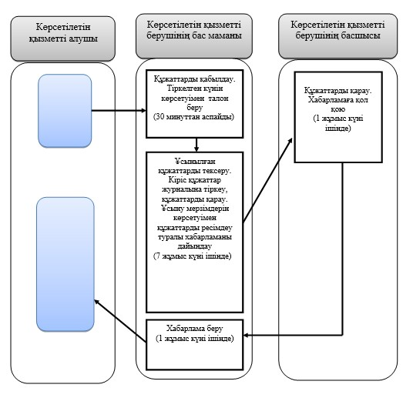

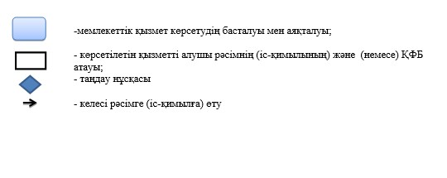

Павлодар облысы әкімдігінің
2014 жылғы "26" тамыздағы
№ 279/8 қаулысына
11-қосымша
"Мүгедектерді сурдо-
тифлотехникалық және
міндетті гигиеналық
құралдармен қамтамасыз
ету үшін оларға
құжаттарды ресімдеу"
мемлекеттік көрсетілетін
қызмет регламентіне
4-қосымша
"Мүгедектерді сурдо-тифлотехникалық және міндетті гигиеналық
құралдармен қамтамасыз ету үшін оларға құжаттарды ресімдеу"
мемлекеттік қызмет көрсетудің бизнес-процестерінің анықтамалығы

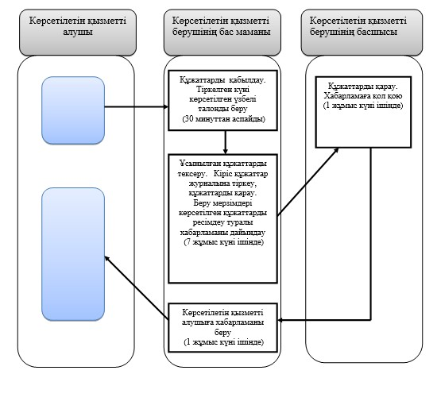

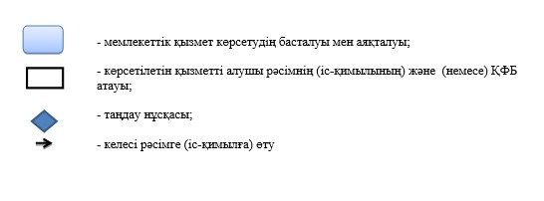

Павлодар облысы әкімдігінің
2014 жылғы "26" тамыздағы
№ 279/8 қаулысына
12-қосымша
"Жүріп-тұруы қиын бірінші
топтағы мүгедектерге жеке
көмекшінің және есту
кемістігі бар мүгедектерге
ымдау тілі маманының
қызметтерін ұсыну
үшін мүгедектерге
құжаттарды ресімдеу"
мемлекеттік көрсетілетін
қызмет регламентіне
4-қосымша
"Жүріп-тұруы қиын бірінші топтағы мүгедектерге жеке
көмекшінің және есту кемістігі бар мүгедектерге ымдау
тілі маманының қызметтерін ұсыну үшін мүгедектерге
құжаттарды ресімдеу" мемлекеттік қызмет
көрсетудің бизнес-процестерінің анықтамалығы

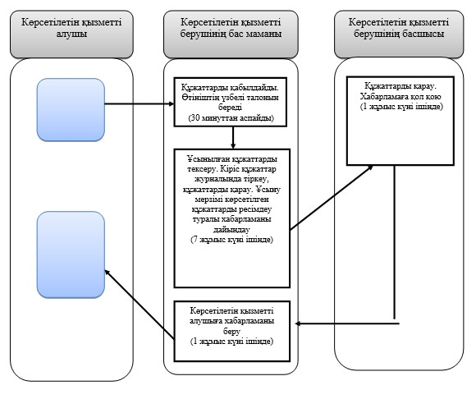

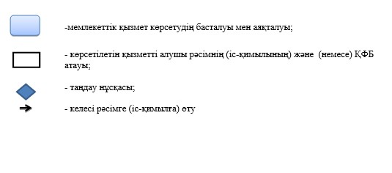

Павлодар облысы әкімдігінің
2014 жылғы "26" тамыздағы
№ 279/8 қаулысына
13-қосымша
"Мүгедектерге кресло-арбалар
беру үшін оларға
құжаттарды ресімдеу"
мемлекеттік көрсетілетін
қызмет регламентіне
4-қосымша
"Мүгедектерге кресло-арбалар беру үшін оларға
құжаттарды ресімдеу" мемлекеттік қызмет
көрсетудің бизнес-процестерінің анықтамалығы

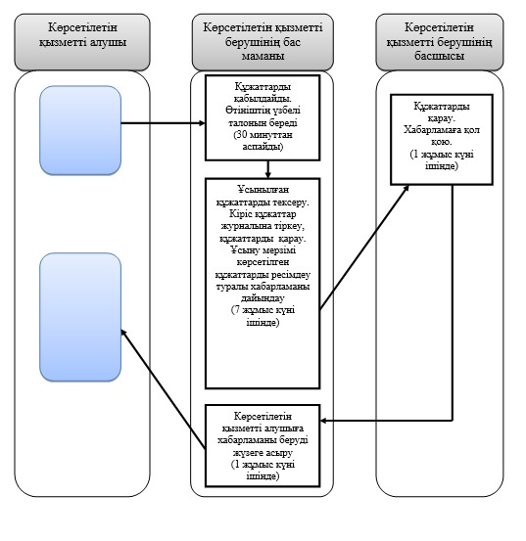

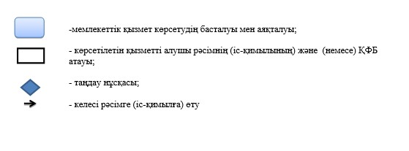

Павлодар облысы әкімдігінің
2014 жылғы "26" тамыздағы
№ 279/8 қаулысына
14-қосымша
"Мүгедектерді санаторий-
курорттық емдеумен
қамтамасыз ету үшін
оларға құжаттарды ресімдеу"
мемлекеттік көрсетілетін
қызмет регламентіне
4-қосымша
"Мүгедектерді санаторий-курорттық емдеумен қамтамасыз ету
үшін оларға құжаттарды ресімдеу" мемлекеттік қызмет
көрсетудің бизнес-процестерінің анықтамалығы

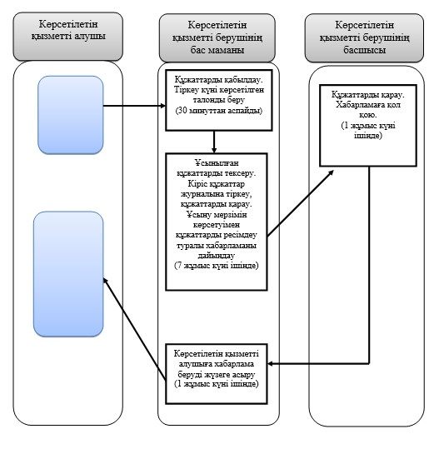

Павлодар облысы әкімдігінің
2014 жылғы "26" тамыздағы
№ 279/8 қаулысына
15-қосымша
"Үйде күтім көрсету
жағдайында арнаулы
әлеуметтік қызметтер
көрсетуге құжаттар ресімдеу"
мемлекеттік көрсетілетін
қызмет регламентіне
4-қосымша
"Үйде күтім көрсету жағдайында арнаулы әлеуметтік
қызметтер көрсетуге құжаттар ресімдеу" мемлекеттік
қызмет көрсетудің бизнес-процестерінің анықтамалығы

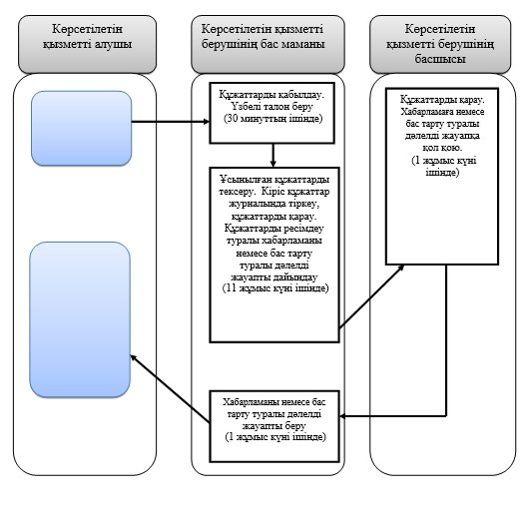

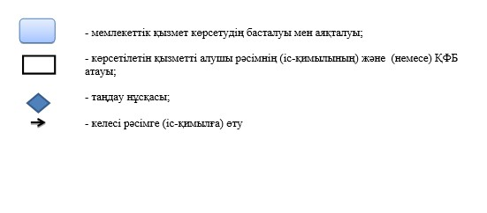

Павлодар облысы әкімдігінің
2014 жылғы "26" тамыздағы
№ 279/8 қаулысына
16-қосымша
"Медициналық-әлеуметтік
мекемелерде (ұйымдарда)
арнаулы әлеуметтік
қызметтер көрсетуге
құжаттар ресімдеу"
мемлекеттік көрсетілетін
қызмет регламентіне
4-қосымша
"Медициналық-әлеуметтік мекемелерде (ұйымдарда) арнаулы
әлеуметтік қызметтер көрсетуге құжаттар ресімдеу" мемлекеттік
қызмет көрсетудің бизнес-процестерінің анықтамалығы

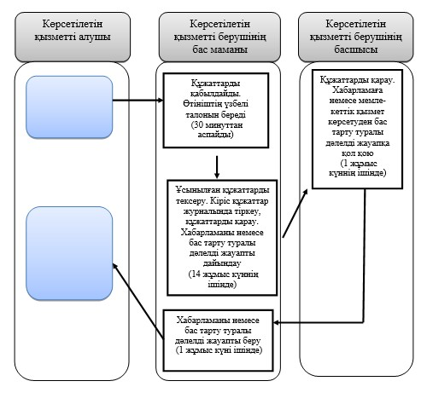

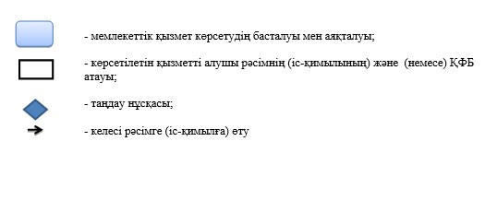

Павлодар облысы әкімдігінің
2014 жылғы "26" тамыздағы
№ 279/8 қаулысына
17-қосымша
"Өтініш берушінің (отбасының)
атаулы әлеуметтік көмек
алушыларға тиесілігін
растайтын анықтама беру"
мемлекеттік көрсетілетін
қызмет регламентіне
5-қосымша
"Өтініш берушінің (отбасының) атаулы әлеуметтік көмек
алушыларға тиесілігін растайтын анықтама беру" мемлекеттік
қызмет көрсетудің бизнес-процестерінің анықтамалығы

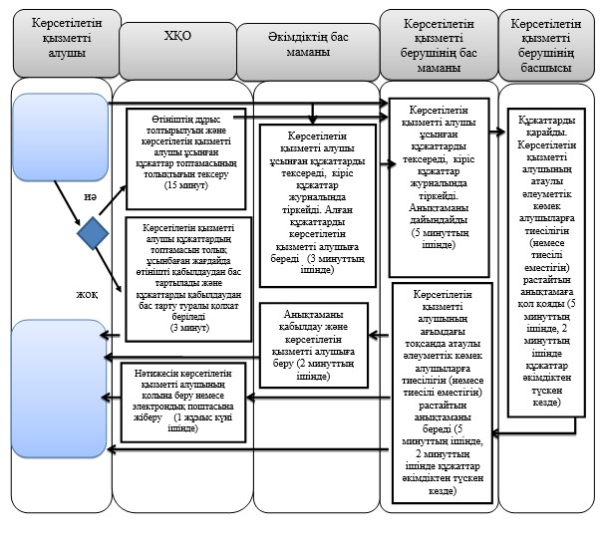

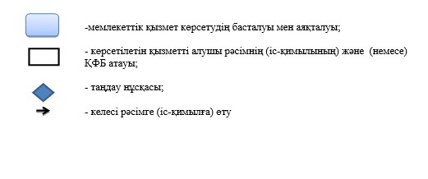

Павлодар облысы әкімдігінің
2014 жылғы "26" тамыздағы
№ 279/8 қаулысына
18-қосымша
"Жұмыссыз азаматтарға
анықтамалар беру"
мемлекеттік көрсетілетін
қызмет регламентіне
5-қосымша
"Жұмыссыз азаматтарға анықтамалар беру" мемлекеттік
қызмет көрсетудің бизнес-процестерінің анықтамалығы

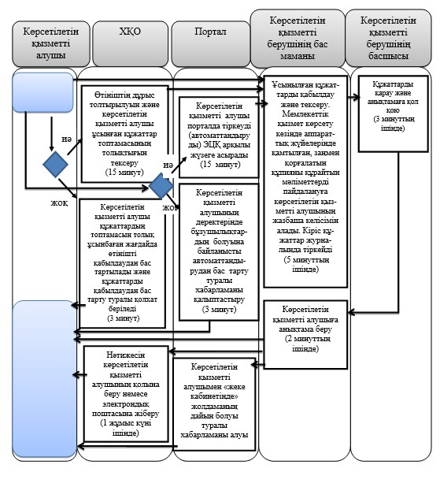

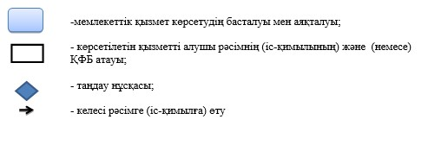

Павлодар облысы әкімдігінің
2014 жылғы "26" тамыздағы
№ 279/8 қаулысына
19-қосымша
"Он сегіз жасқа дейінгі
балаларға мемлекеттік
жәрдемақы тағайындау"
мемлекеттік көрсетілетін
қызмет регламентіне
5-қосымша
"Он сегіз жасқа дейінгі балаларға мемлекеттік
жәрдемақы тағайындау" мемлекеттік қызмет
көрсетудің бизнес-процестерінің анықтамалығы

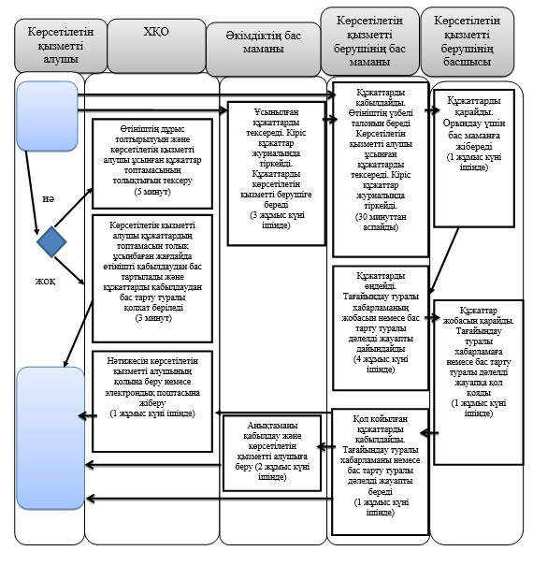

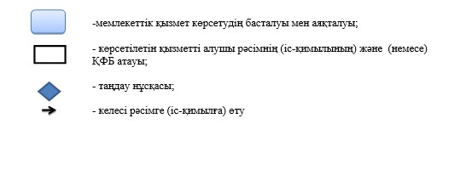

Павлодар облысы әкімдігінің
2014 жылғы "26" тамыздағы
№ 279/8 қаулысына
20-қосымша
"Тұрғын үй
көмегін тағайындау"
мемлекеттік көрсетілетін
қызмет регламентіне
3-қосымша
"Тұрғын үй көмегін тағайындау" мемлекеттік қызмет
көрсету бизнес-процестерінің анықтамалығы
Ескерту. Күші жойылды - Павлодар облыстық әкімдігінің 28.05.2015 N 157/5 (алғаш ресми жарияланған күнінен кейін он күнтізбелік күн өткен соң қолданысқа енгізіледі) қаулысымен.

© 2012. Қазақстан Республикасы Әділет министрлігінің «Қазақстан Республикасының Заңнама және құқықтық ақпарат институты» ШЖҚ РМК

